Сизинские вести № 21
22.06.2022
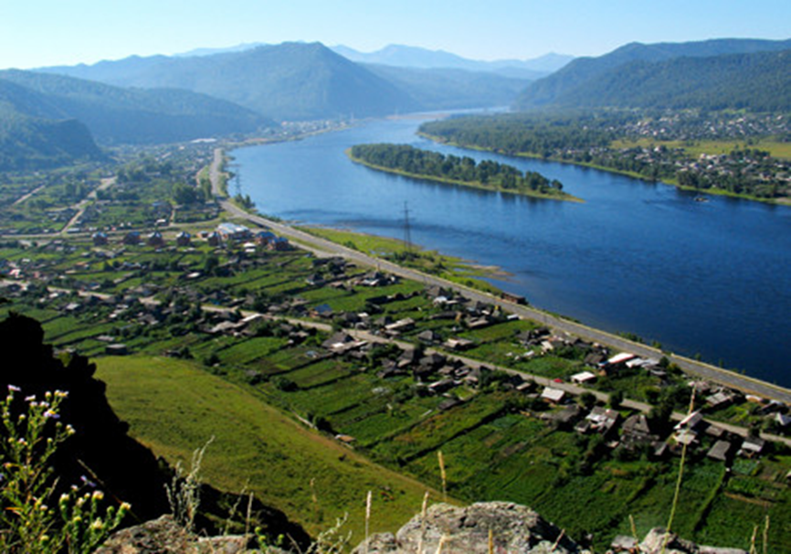
Газета распространяется бесплатно*
Орган издания Муниципальное образование «Сизинский сельсовет»
СЕГОДНЯ В НОМЕРЕ:
- Решение Сизинского сельского Совета депутатов №6-28-165 от 25.04.2022 «О внесении изменений в Устав Сизинского сельсовета Шушенского района»…………………….стр.2
- Постановление администрации Сизинского сельсовета №50 от 14.06.2022 «О признании утратившим силу постановления администрации Сизинского сельсовета от 08.04.2020 № 37 «Об утверждении Программы профилактики нарушений обязательных требований законодательства в сфере муниципального контроля, осуществляемого администрацией Сизинского сельсовета на 2020 год и плановый период 2021 – 2022 гг» ………………...стр.3
- Постановление администрации Сизинского сельсовета №51 от 15.06.2022 «О признании утратившим силу постановления администрации Сизинского сельсовета от 23.09.2011 № 109 «Об утверждении административного регламента проведения проверок юридических лиц и индивидуальных предпринимателей при осуществлении муниципального контроля в сфере благоустройства на территории Сизинского сельсовета»…………………………...………………стр.4

РОССИЙСКАЯ ФЕДЕРАЦИЯ
КРАСНОЯРСКИЙ КРАЙ ШУШЕНСКИЙ РАЙОН
СИЗИНСКИЙ СЕЛЬСКИЙ СОВЕТ ДЕПУТАТОВ

РЕШЕНИЕ

25.04.2022 с. Сизая № 6-28-165

«О внесении изменений в Устав
Сизинского сельсовета Шушенского района»

В целях приведения Устава Сизинского сельсовета Шушенского района Красноярского края в соответствие с требованиями Федерального закона от 06.10.2003 № 131-ФЗ «Об общих принципах организации местного самоуправления в Российской Федерации», руководствуясь статьями 61, 62 Устава Сизинского сельсовета Шушенского района Красноярского края, Сизинский сельский Совет депутатов
РЕШИЛ:
- Внести в Устав Сизинского сельсовета Шушенского района Красноярского края следующие изменения:
  - Статью 16 дополнить пунктом следующего содержания:
«3. Гарантии осуществления полномочий главы сельсовета устанавливаются настоящим Уставом в соответствии с федеральными законами и законами Красноярского края.».
  - Пункт 5 статьи 38.1 дополнить подпунктом следующего содержания:
«6) вправе выступать с инициативой о внесении инициативного проекта по вопросам, имеющим приоритетное значение для жителей сельского населенного пункта;».
  - Статью 40 изложить в новой редакции:
«1. Для выявления мнения населения и его учета при принятии решений органами местного самоуправления и должностными лицами местного самоуправления, а также органами государственной власти может проводиться опрос граждан на всей территории сельсовета либо его части.
Результаты опроса носят рекомендательный характер.
2. Опрос граждан проводится по инициативе:
- сельского Совета депутатов, Главы сельсовета - по вопросам местного значения;
- органов государственной власти Красноярского края - для учета мнения граждан при принятии решений об изменении целевого назначения земель муниципального образования для объектов регионального и межрегионального значения.
- жителей муниципального образования или его части, в которых предлагается реализовывать инициативный проект, достигших шестнадцатилетнего возраста, - для выявления мнения граждан о поддержке данного проекта.
3. Решение о назначении опроса граждан принимается сельским Советом депутатов. В решении о назначении опроса граждан устанавливаются:
- дата и сроки проведения опроса;
- формулировка вопроса (вопросов), предлагаемого (предлагаемых) при проведении опроса;
- методика проведения опроса;
- форма опросного листа;
- минимальная численность жителей сельсовета, участвующих в опросе.
Для проведения опроса граждан может использоваться официальный сайт муниципального образования в информационно – телекоммуникационной сети интернет. Порядок идентификации участников опроса в случае проведения опроса граждан с использованием официального сайта муниципального образования в информационно-телекоммуникативной сети Интернет.
4. В опросе граждан имеют право участвовать жители сельсовета, обладающие активным избирательным правом.
В опросе граждан по вопросу выявления мнения граждан о поддержке инициативного проекта вправе участвовать жители муниципального образования или его части, в которых предлагается реализовывать инициативный проект, достигших шестнадцатилетнего возраста.
5. Жители сельсовета должны быть проинформированы о проведении опроса граждан не менее чем за 10 дней до его проведения. При этом сообщение о проведении опроса граждан должно содержать информацию о дате и сроках проведения опроса, предлагаемых вопросах, методике проведения опроса.
6. Результаты опроса подлежат обязательному опубликованию (обнародованию) в срок не позднее 10 дней с момента проведения опроса.
7. Финансирование мероприятий, связанных с подготовкой и проведением опроса граждан, осуществляется:
- за счет средств бюджета сельсовета или жителей муниципального образования - при проведении опроса по инициативе органов местного самоуправления сельсовета;
- за счет средств бюджета Красноярского края - при проведении опроса по инициативе органов государственной власти Красноярского края.

- Контроль за исполнением Решения возложить на главу Сизинского сельсовета Коробейникову Татьяну Анатольевну.
- Настоящее Решение о внесении изменений в Устав Сизинского сельсовета Шушенского района Красноярского края подлежит официальному опубликованию после его государственной регистрации и вступает в силу со дня официального опубликования.
Глава Сизинского сельсовета Шушенского района Красноярского края обязан опубликовать зарегистрированное Решение о внесении изменений и дополнений в Устав Сизинского сельсовета Шушенского района Красноярского края, в течение семи дней со дня его поступления из Управления Министерства юстиции Российской Федерации по Красноярскому краю.

Председатель Сизинского сельского
Совета депутатов:_________________________________А. В. Злобин

Глава Сизинского сельсовета:_________________ Т.А. Коробейникова

РОССИЙСКАЯ ФЕДЕРАЦИЯ
АДМИНИСТРАЦИЯ СИЗИНСКОГО СЕЛЬСОВЕТА
ШУШЕНСКОГО РАЙОНА КРАСНОЯРСКОГО КРАЯ

П О С Т А Н О В Л Е Н И Е

от 14.06.2022г. с. Сизая № 50

О признании утратившим силу постановления администрации Сизинского сельсовета от 08.04.2020 № 37 «Об утверждении Программы профилактики нарушений обязательных требований законодательства в сфере муниципального контроля, осуществляемого администрацией Сизинского сельсовета на 2020 год и плановый период 2021 – 2022 гг»

В соответствии с Федеральными законами от 31.07.2020 № 248-ФЗ «О государственном контроле (надзоре) и муниципальном контроле в Российской Федерации», от 26.12.2008 № 294-ФЗ «О защите прав юридических лиц и индивидуальных предпринимателей при осуществлении государственного контроля (надзора) и муниципального контроля», от 06.10.2003 № 131-ФЗ «Об общих принципах организации местного самоуправления в Российской Федерации», на основании протеста прокуратуры №7-02-2021 от 10.06.2022, руководствуясь Уставом Сизинского сельсовета,
ПОСТАНОВЛЯЮ:
- Признать утратившими силу:
постановление администрации Сизинского сельсовета от 08.04.2020 г. № 37 «Об утверждении Программы профилактики нарушений обязательных требований законодательства в сфере муниципального контроля, осуществляемого администрацией Сизинского сельсовета на 2020 год и плановый период 2021-2022гг».
2. Контроль за исполнением настоящего постановления оставляю за собой.
3. Настоящее постановление вступает в силу в день, следующий за днем его официального опубликования.

Глава Сизинского сельсовета Т.А. Коробейникова

РОССИЙСКАЯ ФЕДЕРАЦИЯ
АДМИНИСТРАЦИЯ СИЗИНСКОГО СЕЛЬСОВЕТА
ШУШЕНСКОГО РАЙОНА КРАСНОЯРСКОГО КРАЯ

П О С Т А Н О В Л Е Н И Е

от 15.06.2022г. с. Сизая № 51

О признании утратившим силу постановления администрации Сизинского сельсовета от 23.09.2011 № 109 «Об утверждении административного регламента проведения проверок юридических лиц и индивидуальных предпринимателей при осуществлении муниципального контроля в сфере благоустройства на территории Сизинского сельсовета»

В соответствии с Федеральными законами от 31.07.2020 № 248-ФЗ «О государственном контроле (надзоре) и муниципальном контроле в Российской Федерации», от 26.12.2008 № 294-ФЗ «О защите прав юридических лиц и индивидуальных предпринимателей при осуществлении государственного контроля (надзора) и муниципального контроля», от 06.10.2003 № 131-ФЗ «Об общих принципах организации местного самоуправления в Российской Федерации», на основании протеста прокуратуры №7-02-2021 от 10.06.2022, руководствуясь Уставом Сизинского сельсовета,

ПОСТАНОВЛЯЮ:

- Признать утратившими силу:
постановление администрации Сизинского сельсовета от 23.09.2011 г. № 109 «Об утверждении административного регламента проведения проверок юридических лиц и индивидуальных предпринимателей при осуществлении муниципального контроля в сфере благоустройства на территории Сизинского сельсовета».
2. Контроль за исполнением настоящего постановления оставляю за собой.
3. Настоящее постановление вступает в силу в день, следующий за днем его официального опубликования.

Глава Сизинского сельсовета Т.А. Коробейникова

Учредитель: Администрация Сизинского сельсовета | Адрес: 662732, Красноярский край, Шушенский р-н, с. Сизая, ул. Ленина, 86-а Тел. 8(39139)22-6-71, факс: 8(39139) 22-4-31 | Издание утверждено 3.04.2008 г. тиражом в 500 экземпляров.

